

**龙岗中心医院**

**第九人民医院**

**深圳市**

**临床医技科室全面质量考核结果反馈**

**${report}**

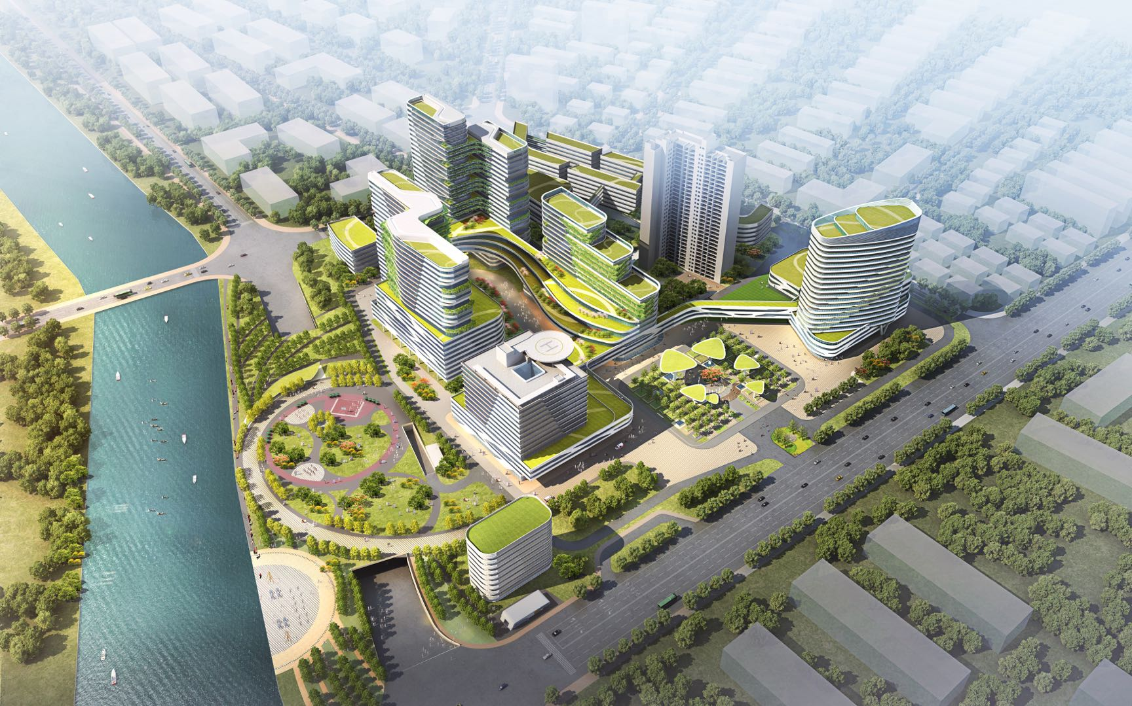

（内部资料 请勿外传）

**${hos}医院质量与安全管理委员会**